高软课程设计：网上商城项目的开发周记
小组成员：
组长：宫玄：JG14225067 14级软设02班
组员：汪晨阳 JG14225096 14级软设03班
组员：徐志伟 JG14225046 14级软设02班

本周工作总结：

本周的主要工作是学习知识，进行网上商城后台的整体设计，结合前台实现前台后台的交互，任务量很大。

具体工作任务如下：

- 分配小组成员每个人的工作量，和每个人完成的部分
- 实现数据库的设计
- 实现商城后台初步设计，实现用户管理功能
- 实现商城商品管理和商品类别管理功能
- 实现商城订单管理和审核管理功能

系统设计
（1）后台登录页面设计
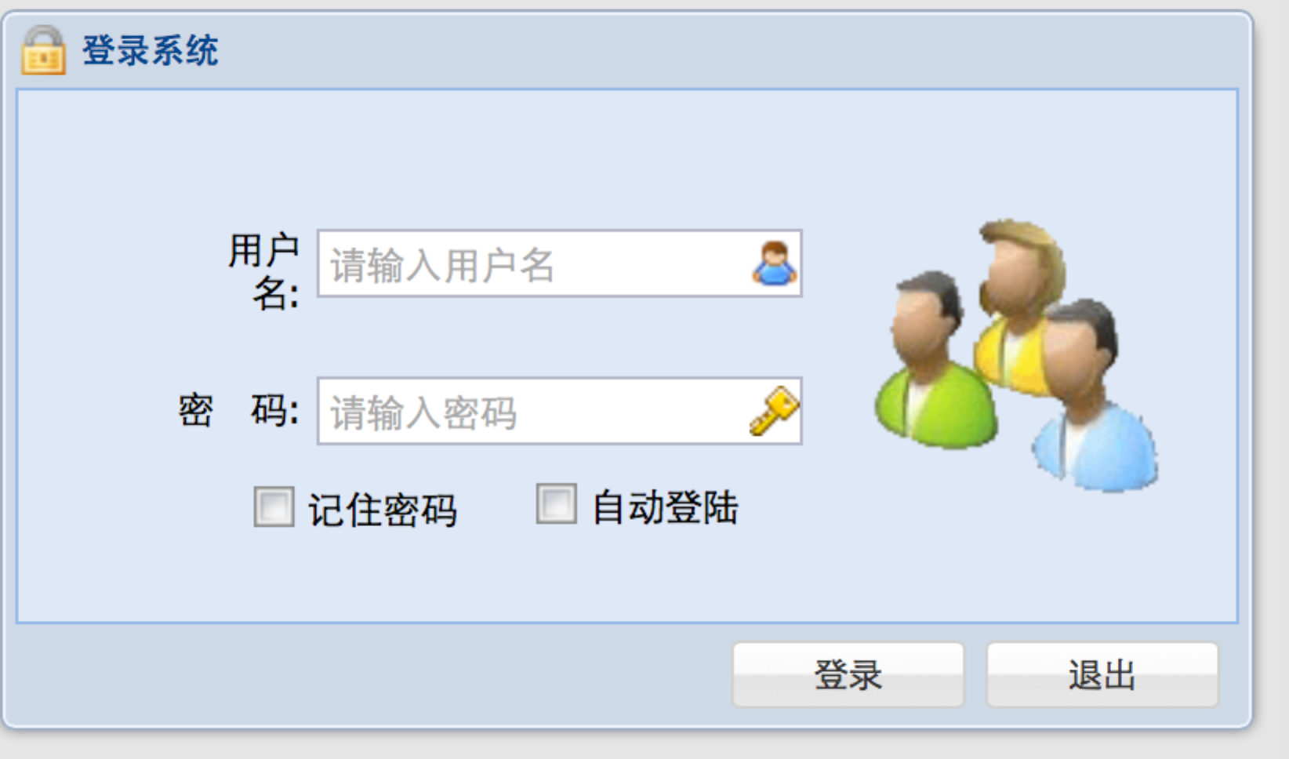

（2）后台整体控制台，包括显示已登录用户，注销和退出登录

（3）商城后台管理系统功能模块导航条
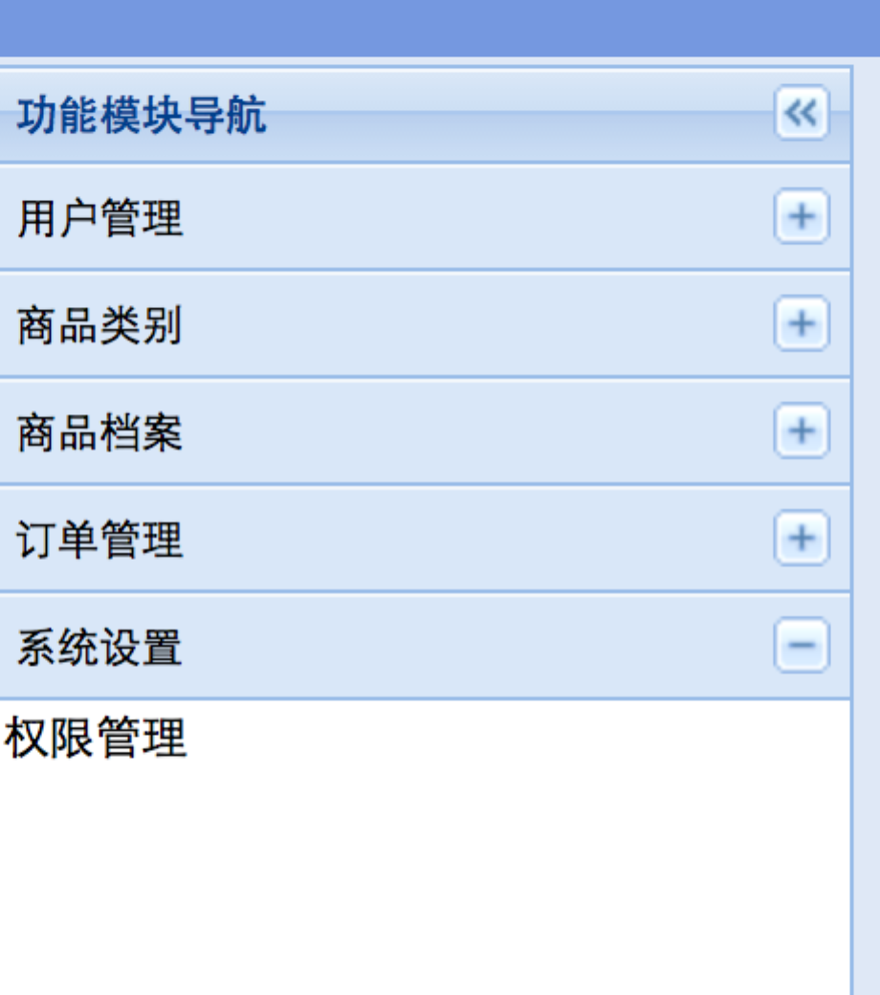

（4）商城后台商品管理模块
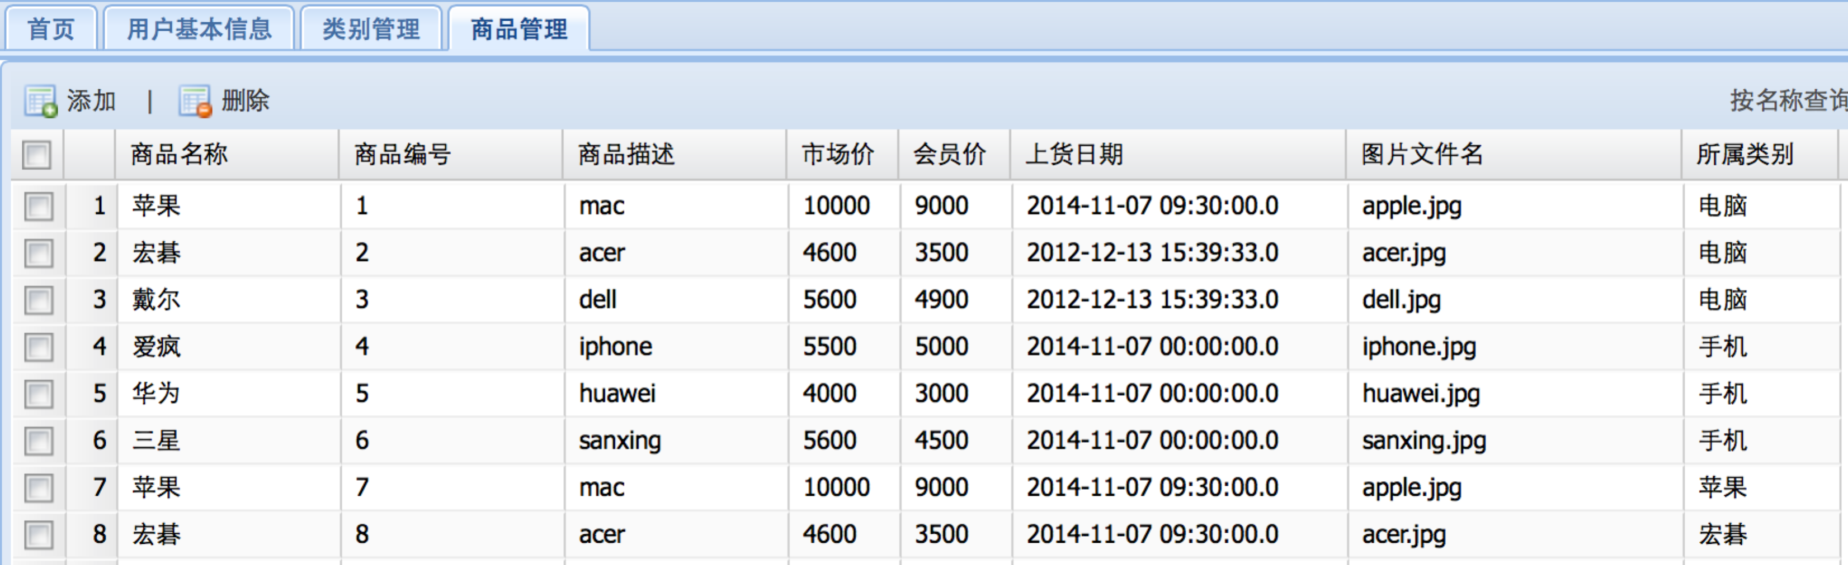

（5）商城后台订单管理模块
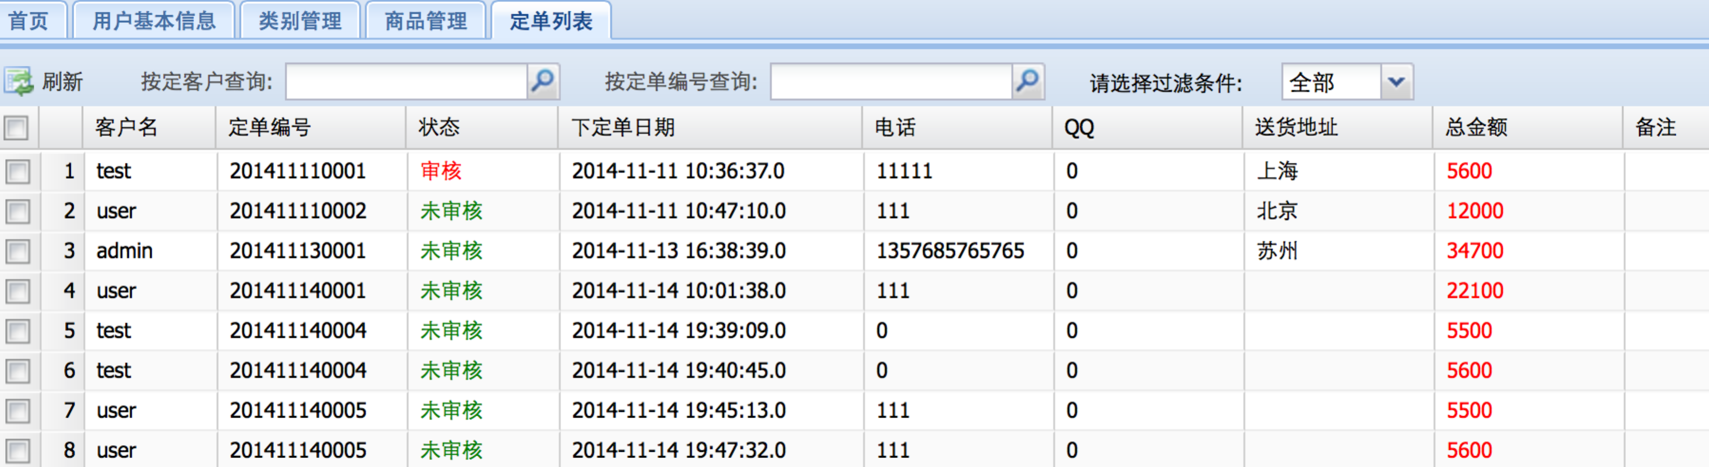
（6）商城后台商品类别管理模块
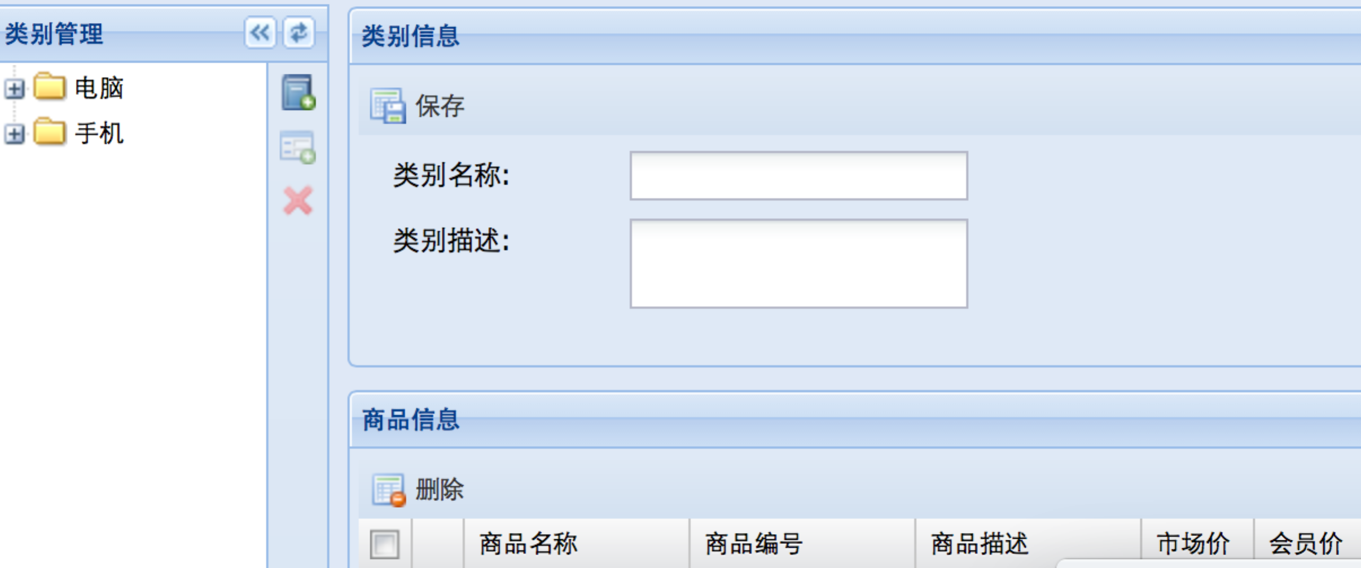
（7）商城后台用户管理模块
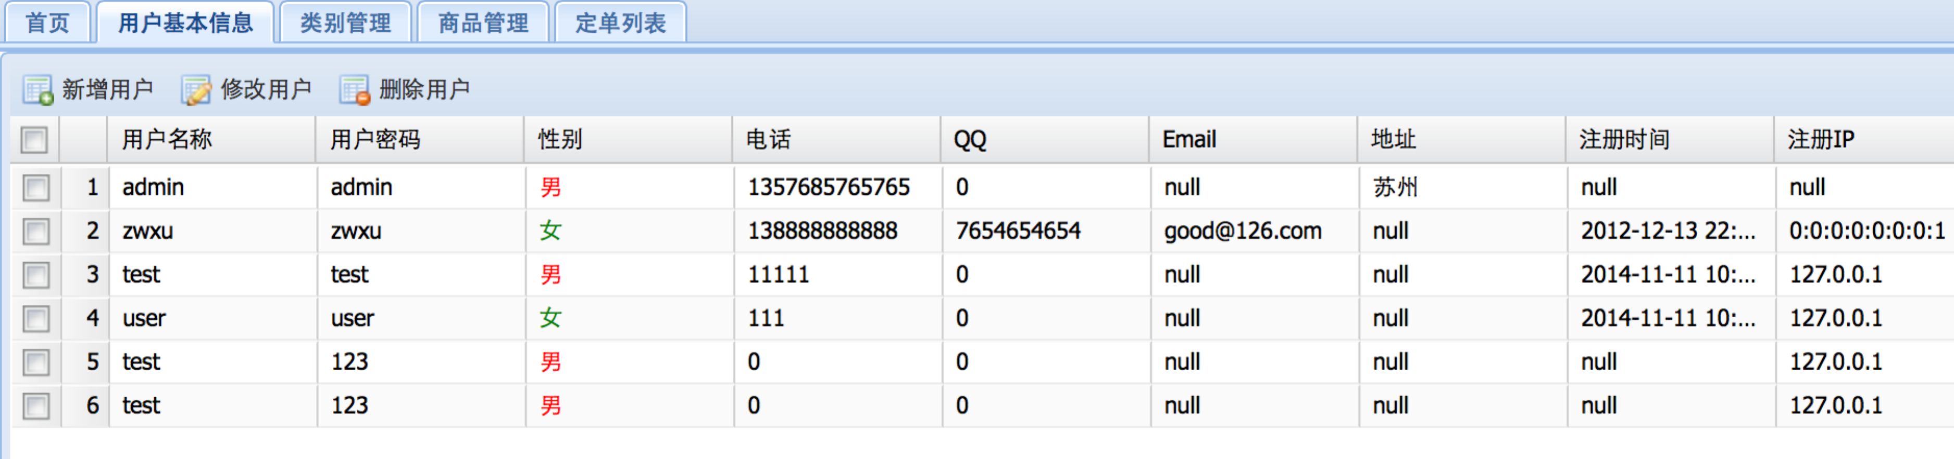

总结：
本周任务量大，小组成员投入时间较多，完成的效果不错，但是还存在很多不足的地方，在接下来时间里完善整个商城的细节部分，继续努力。

